Companhias Aéreas de Baixo Custo: a entrada da Norwegian Airlines no mercado brasileiro

Aline Beatriz de Vasconcellos e Silva
Universidade Federal de Santa Catarina (UFSC)
aline-vasconcellos@hotmail.com
Joisse Antonio Lorandi
Universidade Federal de Santa Catarina (UFSC)
joisse.lorandi@ufsc.br

Resumo: O trabalho tem por objetivo verificar as disparidades entre os indicadores de desempenho de três grandes companhias aéreas mundiais pertencentes ao modelo de baixo custo. Partindo-se da premissa de que a Agência Nacional de Aviação Civil (ANAC) concedeu autorização para uma empresa europeia atuar no Brasil, o estudo busca identificar as principais características deste ramo de mercado e comparar dados relacionados à aviação apresentados pelas companhias em questão. Para tal, foram selecionadas: a Southwest, pioneira do setor, a GOL, atuante no mercado nacional, e a Norwegian, empresa norueguesa entrante no mercado brasileiro, as quais foram estudadas por meio de alguns dos indicadores mais importantes do setor, tais como CASK, RASK, Load Factor, BELF, dentre outros. Constatou-se que a companhia norte-americana e a companhia brasileira apresentaram resultados operacionais positivos, com uma margem, respectivamente, de 14,6% e 12,3% no ano de 2018. Em contrapartida, o CASK da companhia norueguesa superou seu RASK e a mesma operou com prejuízo no período, com uma margem operacional negativa de 9,6%.
Palavras-chave: Companhias Aéreas de Baixo Custo; Transporte Aéreo; Norwegian Airlines.
Linha Temática: Gestão Econômica
1. INTRODUÇÃO
O mercado aéreo mundial sofreu significativas alterações com a progressiva desregulamentação econômica do setor. Foi no final da década de 1970 que a indústria, antes fortemente controlada pelo governo e dominada pelas companhias tradicionais, viu as barreiras quanto às rotas, tarifas e concorrência findarem no mercado dos EUA, (DOGANIS, 2006). O país foi pioneiro nesse processo, o qual serviu de alicerce para o nascimento da primeira companhia aérea baseada em um modelo de negócios de baixo custo.
Foi nesse novo ambiente que despontou a Southwet Airlines, empresa considerada paradigma do modelo de negócios low cost. Conhecido no início como low cost/low fare, ou seja, de baixos custos e baixas tarifas, o novo modelo introduzido pela Southwest baseava-se em ter uma estrutura operacional enxuta, [...] e, acima de tudo, um eficiente sistema de gestão de custos. (FONSECA; GOMES; BARCELLOS, 2016, p. 51)
Conforme Almeida e Costa (2012), nas décadas seguintes, a Ryanair surgiu como a primeira Low-Cost Carrier (LCC) no mercado europeu, no ano de 1985. Na Europa, o processo de desregulamentação do setor ocorreu entre 1987 e 1997. Nesse cenário, foi fundada a norueguesa Norwegian Airlines no ano de 1993, porém a mesma só começou a operar sob o sistema de baixas tarifas em 2002, (NORWEGIAN, 2019). De acordo com o relatório anual da empresa em 2018, a Norwegian Airlines é a terceira maior companhia de baixo custo da Europa e a oitava do mundo e, conforme requerido pela mesma, recebeu autorização da Agência Nacional de Aviação Civil (ANAC) para operar no Brasil. Segundo Binder (2009), a GOL iniciou suas operações em 2001 como a primeira empresa aérea brasileira com a proposta de atuar sob a forma de operação do modelo de baixo custo. Dado isso, o mercado nacional tende a sofrer impacto com a chegada de uma nova concorrente.
Consoante Porter (1986), as empresas podem possuir três estratégicas genéricas de desempenho. A estratégia de liderança em custos tem como proposição a meta de alcance do menor custo possível dentro do setor de mercado no qual a organização está inserida. Dessa maneira, uma companhia aérea de baixo custo eleva o valor oferecido ao cliente à proporção que o faz desprender de menor sacrifício para adquirir as passagens. Os modelos de negócios destas empresas, cada qual com suas especificidades, fundamentam-se na teoria de liderança em custos.
Dentro desse contexto, a justificativa para tal estudo é a identificação das diferenças apresentadas nos resultados de empresas com o mesmo modelo de negócios. Posto isto, busca-se averiguar a questão: quais as principais práticas do modelo de baixo custo são adotadas por essas empresas e como afetam seus resultados operacionais? Assim exposto, a presente pesquisa tem por objetivo apresentar as características deste modelo de negócios e promover a comparação dos indicadores de desempenho de três empresas pertencentes ao modelo de baixo custo: a pioneira Southwest, a brasileira GOL e a norueguesa, entrante no mercado brasileiro, Norwegian.
A importância deste estudo se dá ao passo de que a entrada da empresa norueguesa no mercado brasileiro afeta tanto as companhias já operantes, que recebem mais competição, como também o mercado como um todo, que ganha uma nova demanda não existente anteriormente. Segundo Dario Lopes, secretário da Aviação Civil, em entrevista ao Estadão, a entrada da Norwegian será “um grande estímulo para o turismo e mais um passo na agenda de modernização da aviação civil brasileira”. Visto isso, a pesquisa explora os impactos promovidos para as companhias aéreas que já operam no mercado nacional e, concomitantemente, para os clientes do setor.
2. REFERENCIAL TEÓRICO
2.1. EVOLUÇÃO DO MERCADO AÉREO MUNDIAL
Segundo Wensveen (2018), o mercado aéreo mundial, em momentos distintos nas diversas regiões do mundo, passou por fases de desenvolvimento em termos de maturação da indústria, dentre as quais estão regulamentação, liberalização e desregulamentação. A primeira das etapas deu-se no período onde a massiva parte do setor de aviação global era fortemente regulamentada pelos governos de seus respectivos países, os quais tinham controle rigoroso sobre as tarifas, rotas e entradas de novas companhias no mercado.
Já o período de liberalização permitiu a expansão da indústria para novos mercados, a diversificação ou especificação de nichos de produtos e a saída de mercado para as companhias incapazes de terem êxito em mercados competitivos específicos. Por fim, no último dos estágios, em um ambiente inteiramente desregulamentado, o governo viu sua autoridade cessar quanto às restrições de entradas e preços no mercado. Dessa forma, as companhias aéreas puderam atender a quaisquer rotas e competir livremente com outras empresas. Com isso, aumentou-se a diversidade e frequência das rotas como também as distâncias voadas e, concomitantemente, as tarifas sofreram consideráveis decréscimos. (WENSVEEN, 2018).
O processo de desregulamentação aérea teve princípio nos Estados Unidos, após Jimmy Carter assumir a Presidência do país em 1977. A nova administração estabeleceu uma cadeia de eventos durante os 30 anos seguintes, os quais transformaram gradativamente o transporte aéreo internacional, modificando uma indústria fechada e altamente protegida em um negócio mais competitivo e aberto. O ímpeto inicial para a mudança surgiu por meio da pressão popular para a desregulamentação do mercado aéreo dos Estados Unidos, o que culminou na promulgação, em 1978, da lei que desregulamentava o transporte aéreo doméstico (Airline Deregulation Act). (DOGANIS, 2006).
Doganis (2006) destaca que as tarifas, as quais caíram substancialmente, em conjunto com o aumento do número de companhias operantes estimularam o crescimento do tráfego aéreo. A partir de então, o mercado norte-americano sofreu diversas alterações, dentre as quais:
- Melhores oportunidades para preços inovadores e competitivos;
- Eliminação de restrições quanto à capacidade, frequência e direitos de operação de rotas;
- Autorização de mais cidades dos EUA como entradas internacionais;
- Liberalização das regras relativas aos voos fretados.
Após tais avanços na regulamentação do mercado, fez-se necessária a flexibilidade dos planos de negócios das empresas para adaptarem-se a qualquer ambiente, uma vez implantada a livre concorrência. Foi a partir de então que empresas tradicionais bem estabelecidas apresentaram dificuldades de se adaptarem às oscilações do mercado devido à dependência ao antigo sistema. Visto isso, novas empresas de baixo custo adentraram ao mercado com maior aptidão para resistir às mudanças do cenário mundial por mérito da flexibilidade inserida em seus modelos de negócios. (WENSVEEN, 2018).
Logo, fica evidente que as mudanças promovidas pela desregulamentação do setor tiveram amplo impacto no mercado. Uma vez que afetaram, diretamente, as companhias tradicionais, a nova parcela de mercado abarcada por empresas entrantes, como também a vasta elevação do número de passageiros.
2.2. COMPANHIAS AÉREAS DE BAIXO CUSTO
O surgimento do conceito de Low-Cost Carrier (LCC) se deu a partir do modelo de negócios iniciado nos EUA por Rollin King, Herb Kelleher e John Parker, em 1967, (MAXWELL, 2007). Conforme Martins et al. (2012), eles traçaram três rotas iniciais, as quais ligavam as maiores cidades do Texas: Houston, San Antonio e Dallas. Com isso, a pioneira Southwest Airlines objetivava passageiros frequentes e que procurassem por preços mais baixos em comparação às companhias tradicionais, introduzindo no setor aéreo, dessa forma, um modelo baseado em baixos custos e baixas tarifas.
A Organização da Aviação Civil Internacional (ICAO, na sigla em inglês) define as companhias de baixo custo como:
É uma empresa aérea com uma estrutura de custos relativamente baixos em comparação com outras empresas semelhantes e que oferta baixas tarifas e taxas. Essas empresas podem ser independentes, a divisão ou subsidiária de uma grande empresa tradicional ou, em alguns casos, o ex-braço charteiro de um grupo de aviação. (INTERNATIONAL CIVIL AVIATION ORGANIZATION, 2004, p. 5.1-2).
Em um entendimento geral, as empresas do modelo low-cost são assim classificadas de acordo com os serviços que são capazes de oferecer. Algumas das características são, podendo ocorrer variações, sistema de rotas ponto-a-ponto focado majoritariamente em rotas de curta distância, alta frequência de voos, estrutura tarifária simplificada, única tipologia de classe dentro da aeronave, uso da internet para vendas, uso de um único modelo de aeronave com maximização no uso das mesmas e utilização de aeroportos secundários, os quais possuem menos congestionamentos e taxas mais baixas. (INTERNATIONAL CIVIL AVIATION ORGANIZATION, 2009).
O modelo de negócio das companhias aéreas de baixo custo apresenta características singulares baseadas num produto simples, num serviço diferenciado, em operações distintas das restantes companhias aéreas e baseada numa estratégia de atuação no mercado que lhe permite um posicionamento inovador e dinâmico, em muito associado à sua forma de distribuição. (ALMEIDA; COSTA, 2012, p. 393).
Embora nem todas as companhias apresentem todas as características do modelo em seu conceito puro, estas estão apresentadas na Tabela 1.
Tabela 1: Principais características das LCCs
Modelo de Negócio das Companhias Aéreas de Baixo Custo
PRODUTO
Baixas tarifas numa percentagem elevada de lugares, com tarifas de estrutura simples.
Não oferecem programas de cliente frequente.
Não existe uma reserva de lugares, incutindo nos passageiros o desejo de entrar o mais cedo possível na aeronave.
Sem serviços de catering a bordo.
Bilhetes sem reembolsos ou alterações de reserva.
SERVIÇO
Utilização de aeroportos secundários com excesso de capacidade (taxas mais baixas e menos congestionados, possibilitando às companhias aéreas uma maior pontualidade dos voos e rapidez na rotação de aeronaves).
Não participam em alianças (o code share e a transferência de bagagens reduzem a pontualidade dos voos e a taxa de utilização dos aviões aumenta dos custos de handling).
Seleção de rotas com muita procura, baseadas em voos ponto a ponto e de curta duração, maximizando a utilização das aeronaves.
Oferta de uma só tipologia de classes a bordo que abrange todos os segmentos de procura.
OPERAÇÕES
Frota standard (menores custos de formação e manutenção).
Maximização do uso de aeronaves (tempos de rotação mais rápidos em aeroportos pouco congestionados).
Redução dos serviços ao cliente (subcontratação de empresas, como é o caso do handling das aeronaves).
Níveis elevados de pontualidade.
Não transportam mercadorias.
ESTRATÉGIA
Concentração em passageiros de lazer e em visita a amigos e familiares (VFR).
Política de redução de custos de operação.
Número reduzido de colaboradores, que apresentam flexibilidade no desempenho das suas tarefas (limpeza do avião e atender os passageiros na área de embarque no aeroporto, para além das tarefas normais de pessoal de bordo.
DISTRIBUIÇÃO
Presença seletiva nos canais de distribuição clássicos, recorrendo prioritariamente aos canais online, para venda direta de bilhetes, evitando desde modo o pagamento de comissões às agências de viagens e a presença em CRS. Este tipo de distribuição permitiu a entrada em novos mercados a um custo reduzido.
Campanhas de marketing agressivas e que apresentam custos reduzidos. Normalmente têm o apoio dos aeroportos para onde operam.
Utilização do word of mouth e de campanhas que utilizam meios de comparação entre as companhias concorrentes.
Utilização de sítios na internet sofisticados com informação intensiva sobre os destinos para onde operam.
Fonte: Pitt e Brown (2001), Betancor Cruz (1999), Bieger e Agosti (2005), Klaas e Klein (2005), Jarach (2005), Macário et al. (2007), Graham e Shaw (2008), Ruiz de Villa (2008), Strickland (2010) e Starkie (2011) apud Almeida; Costa, 2012, p. 393.
Considerando as características do modelo low-cost averiguadas na Tabela 1, o objetivo principal das empresas pertencentes ao conceito despontou e manteve-se sob o propósito de almejar o menor custo unitário possível.
Mesmo com as mudanças e adaptações necessárias a cada mercado e ambiente concorrencial, o principal foco das empresas nunca foi alterado: a busca constante pelo menor custo operacional (cost available seat kilometer – CASK, ou custo por assento quilômetro oferecido). Esse seria o fundamento central, com base no qual um leque de tarifas e produtos pode ser oferecido aos clientes. (FONSECA; GOMES; BARCELLOS, 2016, p. 55).
Doganis (2006) afirma que as vantagens de custo dessas companhias derivam de seus produtos e operações simplificados. É a redução da complexidades das operações que possibilita a prática de tarifas muito mais baixas. As companhias conseguem, por exemplo, reduzir seus custos através da não disponibilização de refeições, de marcação de assentos ou de despacho de bagagens, como também operando em aeroportos secundários e tendo maior utilização das aeronaves, dentre outros. Por outro lado, o preço do combustível não depende das companhias e, dentro de um mesmo mercado, é semelhante para todos.
Os custos para voar são compostos de dois elementos principais: custo da tripulação e combustível. Claramente a Southwest paga aproximadamente o mesmo preço pelo combustível do que outras companhias. Mas seus custos com a equipe são substancialmente menores do que os das companhias principais, pois apresentam uma equipe altamente motivada e mais produtiva, mesmo que as taxas salariais sejam similares. (DOGANIS, 2006, p. 154).
Visto isso, as práticas acima citadas permitem que as companhias reduzam seus custos e, consequentemente, detenham maior flexibilidade quanto aos preços ofertados ao clientes se comparados com as companhias tradicionais.
2.3. INDICADORES DE DESEMPENHO DO MERCADO AÉREO
Os indicadores de desempenho são elementos essenciais para a avaliação de eficiência, como também para o estabelecimento das variáveis que melhor representem o desempenho geral de uma empresa. Sendo assim, para cada setor econômico de atividades, podem ser elaborados grupos distintos de indicadores de desempenho, em conformidade com as características específicas de cada um. (CALLADO; CALLADO; MACHADO, 2007).
Por conseguinte, a Margem Operacional é um indicador financeiro bastante proficiente ao se comparar a lucratividade operacional de empresas do mesmo ramo. Martins, Miranda e Diniz (2019) afirmam que a Margem Operacional é um importante sinalizador de rentabilidade da empresa, uma vez que evidencia o percentual de vendas que é convertido em lucro. Ou seja, é um valor percentual calculado por meio das vendas deduzidas de custos e despesas (lucro operacional), através da fórmula:
Margem Operacional = Lucro Operacional / Receita Líquida
Quanto às especificidades do mercado aéreo, os indicadores econômico-operacionais do setor são índices que permitem representar a realidade econômica das empresas de maneira quantitativa.
Os principais indicadores utilizados na análise de desempenho econômico de empresas aéreas permitem que rapidamente se forme um juízo de valor sobre a gestão da empresa em seu ambiente de mercado. Por isso, são muito utilizados como ponto de partida de qualquer análise, muito antes, na verdade, do que a análise de balanço patrimonial e de demonstrações financeiras em geral, mesmo por analistas do mercado financeiro. (GOMES; FONSECA, 2014, p. 141).
Devido à relevância de tais indicadores, estes sustentam as análises da pesquisa. Concomitantemente com as conceituações apresentadas por Gomes e Fonseca (2014), tem-se o entendimento sobre os mesmos. Dentre os quais estão:
Available Seat Kilometers (ASK) – indicador de oferta: obtido pela multiplicação do número de assentos de cada aeronave da empresa pela distância percorrida em cada voo; ou seja, expressa o número de unidades produzidas, ao longo do ano, no transporte de passageiros.
Revenue Passenger Kilometers (RPK) – indicador de demanda: obtido pela multiplicação do número de passageiros pagantes transportados pela distância percorrida em cada vôo; portanto, mostra o número de unidades vendidas pela empresa, ao longo do ano, no transporte de passageiros.
Load Factor – indicador de aproveitamento: calculado pela divisão do RPK pelo ASK; assim, indica o quanto da oferta posta no mercado transformou-se efetivamente em demanda por viagens.
Yield – indicador econômico: mostra a divisão da receita da venda de passagens pelo RPK; então, é a receita unitária.
Cost per ASK (CASK) – indicador econômico: é a divisão do custo operacional total pelo ASK; ou seja, o custo unitário.
Revenue per ASK (RASK) – indicador econômico: é a divisão da receita operacional líquida pelo ASK; logo, é a receita por unidade produzida (mas não necessariamente vendida).
Break-Even Load Factor (BELF) – indicador econômico: calculado dividindo-se o CASK pelo Yield; dessa forma, evidencia o ponto de equilíbrio da empresa, abaixo dele apura-se prejuízo, e acima, lucro.
Por meio de tais indicadores, torna-se possível explorar e comparar o desempenho econômico das companhias aéreas. Assim sendo, as empresas aqui estudadas são analisadas em conformidade com estes indicadores.
2.4. CONCORRÊNCIA DE MERCADO
De acordo com Bain (1956 apud POSSAS, 1996, p. 8), “[...] o conceito de entrada num mercado refere-se especificamente à introdução de nova capacidade produtiva na indústria correspondente, mediante investimento (aquisição de ativos), por parte de um novo concorrente.” Assim sendo, após a desregulamentação do mercado aéreo brasileiro, a redução de controle sobre a entrada de novas companhias permitiu o surgimento das LCCs no mercado nacional, concorrendo diretamente com as companhias tradicionais. Devido a isso, Cravo afirma que:
Com a política de “Flexibilização” e o aumento da competitividade no setor, houve um crescimento acelerado do mercado aéreo no país. Verificou-se o surgimento da política de baixo custo, o que aumentou ainda mais a competitividade entre as companhias e estimulou a busca pelo menor preço. Como consequência, cresceu também o índice de pedidos de concessão para novas empresas, bem como pedidos de ampliação da malha aérea por aquelas empresas que já atuavam no mercado. (BRAGA, 2009 apud CRAVO, 2014, p. 166).
Dessa forma, o mercado ficou aquecido quanto à entrada de novos concorrentes. Assim, a competitividade aumentou e as empresas objetivaram um custo cada vez menor. No Brasil, as concessões de entrada para novas companhias no mercado cabem à Agência Nacional de Aviação Civil (ANAC), instituída pela Lei 11.182, de 27 de setembro de 2005. Conforme disposto no art. 8º, compete a ela:
- Conceder, permitir ou autorizar a exploração de serviços aéreos;
- Regular e fiscalizar a operação de serviços aéreos prestados, no País, por empresas estrangeiras, observados os acordos, tratados e convenções internacionais de que seja parte a República Federativa do Brasil.
Consoante Cravo (2014, p. 161), “A alocação de slots é considerada hoje a maneira mais eficiente de organizar o acesso dos diversos competidores à infraestrutura necessária”. O termo slot represa um espaço de tempo, o qual é necessário para decolar ou pousar em um aeroporto. Dito isso, Cravo afirma que:
Um dos grandes desafios a serem enfrentados pela ANAC, como autoridade reguladora, é a questão da limitação do acesso à infraestrutura por meio da alocação de slots. Isto porque pode-se afirmar que a concessão do slot é uma maneira de conferir poder de mercado a uma companhia aérea, já que é a única forma de ela agir no mercado em que atua. Por esta razão, é preciso que se alcance uma solução equilibrada, em que as companhias já estabelecidas não percam os investimentos realizados e, ao mesmo tempo, sejam conferidas às novas entrantes as mesmas oportunidades e condições das primeiras. (CRAVO, 2014, p. 166).
Ou seja, é necessário avaliar as necessidades das companhias já atuantes, para que as mesmas não percam seus investimentos e sua demanda de mercado, ao passo que as novas entrantes consigam se estabelecer sob mesmas condições. Posto isto, fica evidente que os impactos ocasionados por uma nova concorrência no setor precisam ser ponderados, uma vez que alteram as estruturas do mercado como um todo e afetam as participações de cada uma das empresas nele inseridas.
2.5. PESQUISAS SIMILARES
Estudos foram, e têm sido realizados com intuito de identificar as características e o desempenho das empresas de aviação que se enquadram no modelo de baixo custo, dentre estes, o presente trabalho tem respaldo no artigo “Análise do desempenho operacional das companhias aéreas Gol e Ryanair” (CARIDÁ, 2014), o qual objetiva identificar as principais diferenças de receitas e despesas operacionais entre duas companhias aéreas: a brasileira Gol e a irlandesa Ryanair. Os resultados do trabalho evidenciam a comparação da parcela das receitas operacionais consumidas pelas despesas operacionais de cada empresa.
Assim como, fundamenta-se nas análises evidenciadas pelo artigo “Análise econômico-operacional do setor de transporte aéreo – indicadores básicos” (GOMES; FONSECA, 2014), o qual se propõe a apresentar os principais indicadores econômico-operacionais utilizados nesse nicho de mercado. Nele, o caso exemplificado mostra a análise de tais indicadores no contexto empresarial.
3. METODOLOGIA
Este estudo pode ser classificado tendo em vista três perspectivas: quanto aos objetivos gerais, quanto à abordagem do problema e quanto aos procedimentos técnicos utilizados.
Quanto aos seus objetivos, esta pesquisa classifica-se como descritiva, visto que se baseia na coleta de dados em relatórios apresentados pelas companhias e na análise e interpretação dos mesmos.
No que se refere à abordagem do problema, caracteriza-se como qualitativa, dado que, busca salientar o modelo de negócios das empresas estudadas e comparar os resultados dos índices econômico-operacionais das companhias em questão.
Consoante aos procedimentos técnicos, o presente estudo apresenta-se como uma pesquisa documental. Para Oliveira (2007 apud SÁ-SILVA; ALMEIDA; GUINDANI, 2009), a pesquisa documental “[...] caracteriza-se pela busca de informações em documentos que não receberam nenhum tratamento científico, como relatórios, reportagens de jornais, revistas, cartas, filmes, gravações, fotografias, entre outras matérias de divulgação”. Sendo assim, o trabalho é embasado pelos relatórios anuais das companhias.
A amostra da pesquisa é, respectivamente, as companhias norte-americana, brasileira e norueguesa: Southwest Airlines, GOL Linhas Aéreas e Norwegian Airlines. Justifica-se a escolha da amostra devido a primeira ser pioneira e paradigma do setor, a segunda ser a primeira empresa brasileira a incorporar o modelo de baixo custo, e a terceira ser a empresa estrangeira entrante no mercado brasileiro. Logo, cada uma delas têm seus resultados analisados consoante os principais indicadores utilizados no setor de aviação, anteriormente conceituados, dentre eles: ASK, RPK, Load Factor, Break-Even, CASK, RASK e Yield. As empresas também são analisadas baseadas em sua Margem Operacional, importante indicador de lucratividade. Como a proposta visa o desempenho operacional das companhias, são desconsiderados os valores referentes às receitas e despesas financeiras.
Para tal desenvolvimento, partiu-se dos relatórios de resultados de 2018 divulgados pelas companhias em seus respectivos websites. Todos os valores monetários apresentados no trabalho estão em dólares americanos (USD), conforme divulgados ou, quando não divulgados em moeda americana, convertidos congruente taxa de conversão média do ano em questão, de 3,6558 para o Real Brasileiro (BRL) e 8,1338 para as Coroas Norueguesas (NOK). Tratando-se dos valores de distância, estes são expostos em quilômetros. Para a companhia norte-americana, única da amostra que utiliza suas medições em milhas, os dados foram convertidos considerando que cada milha possui 1,609 quilômetros.
4. RESULTADOS
4.1. APRESENTAÇÃO DAS EMPRESAS
4.1.1. Southwest Airlines
A companhia americana Southwest foi pioneira do modelo low-cost/low-fare. Com uma frota de três aeronaves, iniciou suas atividades em 1971. Atualmente atende grande parte do mercado interno dos Estados Unidos, e também oferece voos para países próximos, como México, Costa Rica, Jamaica, dentre outros.
A empresa focou em mercados não operados por outras companhias ou que estivessem com baixa oferta e/ou altas tarifas. Na Europa, executivos de start-ups do setor basearam-se no sucesso financeiro da Southwest e em diversos casos tomaram a companhia como modelo. (DOGANIS, 2006).
As principais estratégias da companhia visando o baixo custo incluem: o uso de um único tipo de aeronave, o que facilita o encaixe de horários, manutenção, operação de voo e de treinamento; eficiente estrutura de rotas ponto-a-ponto, utilizando-se de muitos aeroportos secundários; e a alta produtividade de seus empregados. (SOUTHWEST, 2017).
4.1.2. Gol Linhas Aéreas
A GOL é uma companhia brasileira de baixo custo que começou a operar em janeiro de 2001, em um voo entre Brasília e São Paulo. Em 2004, a empresa abriu seu capital nas Bolsas de Valores de São Paulo (B3) e de Nova York (NYSE). Em dezembro do mesmo ano, a companhia deu início às suas rotas internacionais, com um voo que decolou de São Paulo rumo a Buenos Aires, na Argentina. No ano de 2007, a GOL comprou a Varig e se transformou em um dos maiores grupos de aviação da América Latina. (GOL, 2018).
Conforme Relatório de Oferta e Demanda da ANAC, ao final de 2018, a GOL atingiu participação no mercado doméstico de 35,7% no ano, ante 31,9% da LATAM. Quanto ao mercado internacional, no ano de 2017 as empresas brasileiras tiveram participação de 37,9% nos voos internacionais no mercado brasileiro. Em 2017, a GOL atendeu 10,5% do mercado internacional, considerando empresas brasileiras e estrangeiras, ficando atrás apenas da LATAM entre as brasileiras. (ANAC, 2018).
Algumas das práticas da empresa provenientes do modelo low-cost são: check-in online, frota padronizada, única classe na aeronave, tripulação reduzida, alta utilização dos aviões e tempos curtos de paradas. (AVRICHIR; EMBOABA, 2005).
4.1.3. Norwegian Airlines
A companhia norueguesa Norwegian foi fundada em 1993, mas começou a operar sob o modelo low-cost somente em 2002. A empresa está constantemente introduzindo novas aeronaves em sua frota, como também lançando rotas inéditas e estabelecendo novas bases na Europa, Ásia, EUA e América do Sul. (NORWEGIAN, 2019).
Em agosto de 2018, a Norwegian, terceira maior companhia de baixo custo da Europa, recebeu autorização da Agência Nacional de Aviação Civil (ANAC) para operar em território brasileiro. A companhia divulgou que os voos passam a ser operados no Brasil a partir de 31 de março de 2019, em uma rota entre Londres e Rio de Janeiro e com quatro frequências semanais.
Algumas das estratégias da empresa que almejam baixos custos são: check-in e bilhetes online, identificação de mercados ponto-a-ponto que apresentem altas tarifas e/ou baixa oferta, simultaneamente com a máxima utilização das aeronaves e da tripulação.
4.2. RESULTADOS E INTERPRETAÇÕES
4.2.1. ASK, RPK, Load Factor e Break-Even Load Factor
Uma vez apresentadas as três companhias, são abordados os resultados das mesmas, referente ao ano de 2018. A distinção de tamanho das empresas pode ser observada por meio dos indicadores de ASK e RPK:
- ASK é obtido pelo número de assentos disponíveis multiplicados pelos quilômetros voados, medindo a capacidade de oferta;
- RPK, pelo número de passageiros pagantes multiplicados pelos quilômetros voados, refletindo a demanda.
A companhia norte-americana apresentou um ASK de 257 bilhões e um RPK de 214 bilhões durante todo o ano de 2018. Já a brasileira ficou na casa dos 48 bilhões e 38 bilhões. Enquanto isso, a norueguesa apresentou 99 bilhões e 85 bilhões para os dois indicadores. Tais dados estão dispostos na Figura 1.

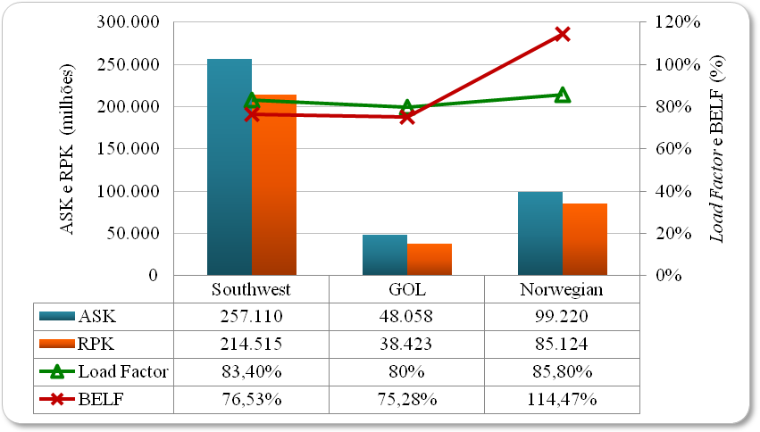

Figura 1: ASK, RPK, Load Factor e BELF
Fonte: Elaboração própria, com base nos dados divulgados pelas empresas (2019).
O Load Factor (fator de ocupação) é visto como o aproveitamento da empresa, uma vez que é o percentual de passageiros pagantes sobre os assentos disponíveis no voo. As três companhias apresentaram o índice igual ou superior a 80%.
Já o Break-Even Load Factor (BELF) indica o ponto de equilíbrio da empresa, ou seja, é o ponto exato em que ela é capaz de cobrir todos seus custos e despesas e a partir do qual começa a apresentar lucro. Para calcular o BELF foram consideradas apenas as receitas principais advindas do transporte de passageiros. Com isso, a Southwest e a GOL têm seu ponto de equilíbrio com uma ocupação de pouco mais de 75%. Por outro lado, a Norwegian apresenta um ponto de equilíbrio de 115%, mostrando-se incapaz de arcar com todos seus gastos através apenas de sua receita primária de passageiros. Cabe ressaltar, no entanto, que diferentemente das outras duas, a norueguesa apresenta separadamente sua receita auxiliar com passageiros, a qual inclui extras opcionais diretamente ligados aos passageiros como bagagens, marcação de assentos, alterações de voos, alimentação a bordo, entre outros. Se esta for considerada no cálculo, seu BELF é de aproximadamente 95%.
4.2.2. CASK, RASK e Yield
Os valores referentes aos custos e receitas unitários das companhias são expostos na Tabela 2.

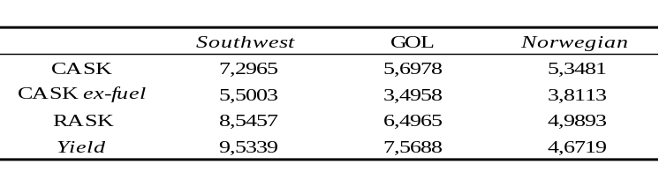
Tabela 2: CASK, RASK e Yield (em centavos de US$)

Fonte: Elaboração própria, com base nos dados divulgados pelas empresas (2019).
Os indicadores que retratam a relação entre receita e custos são descritos como:
- CASK expressa o custo necessário para se voar um assento, por cada quilômetro, esteja ele ocupado ou não;
- CASK ex-fuel representa o CASK excluindo-se o combustível;
- RASK revela a receita auferida ao se voar um assento, por cada quilômetro;
- Yield evidencia a receita unitária, considerando a receita de passagens vendidas e o número de passageiros pagantes.

A Southwest demonstra um CASK de 7,3 centavos e um RASK de 8,5 centavos, isto quer dizer que a empresa apresenta uma margem operacional positiva. Do mesmo modo, a GOL exprime um CASK de 5,7 centavos e um RASK de 6,5, também atuando com margem operacional positiva. Por outro lado, a Norwegian, que possui o menor custo unitário entre as três, revela um CASK superior ao seu RASK, operando com margem negativa. A Figura 2 exemplifica a comparação entre as companhias.
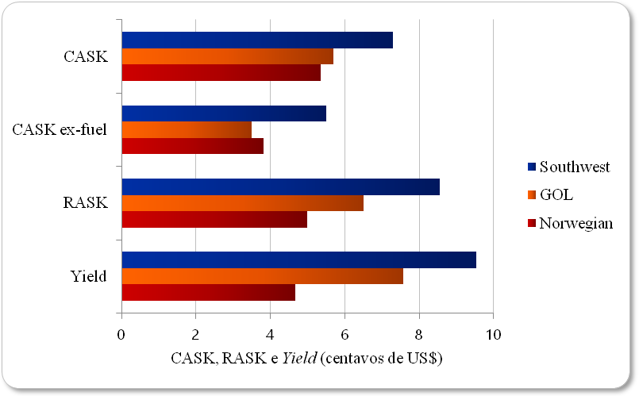

Figura 2: CASK, RASK e Yield
Fonte: Elaboração própria, com base nos dados divulgados pelas empresas (2019).
O valor do custo por assento-quilômetro oferecido (CASK) subtraído do combustível (CASK ex-fuel) permite ter-se noção do impacto dos custos com combustível no custo unitário. Dado que esse é um dos principais custos que compõem a relação de gastos das companhias de aviação, manter um controle sobre o consumo de combustíveis é um diferencial no resultado das empresas. Em vista disso, os custos com combustível representam cerca de 25% na Southwest, 39% na GOL e 29% na Norwegian, em relação ao CASK. Quanto ao Yield, a norte-americana apresentou um valor de 9,5 centavos, bastante superior aos 7,6 e 4,7 centavos da GOL e da Norwegian. No entanto, a norueguesa não utiliza as receitas auxiliares com passageiros, as quais representam aproximadamente 16% das receitas totais advindas dos passageiros, para cálculo do seu Yield, o que acarreta em um valor excepcionalmente menor do que das outras.
4.2.3. Resultado Operacional
Dando continuidade a análise das companhias de baixo custo, a Tabela 3 exprime o resultado operacional das empresas findo o ano de 2018.
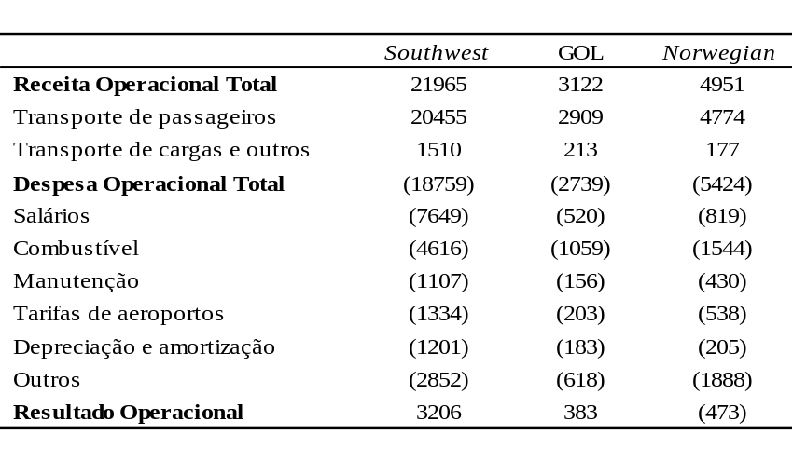
Tabela 3: Resultado Operacional (em milhões de US$)

Fonte: Elaboração própria, com base nos dados divulgados pelas empresas (2019).
Nota-se que a Southwest e a GOL operaram com margem operacional positiva, respectivamente, de 14,6% e 12,3% da receita operacional total. Em ambas, a receita advinda de “cargas e outros” representou aproximadamente 7% da receita total. Por outro lado, o ponto de equilíbrio negativo apresentado pela Norwegian, superado somente com as receitas extras, tem reflexo em seu resultado operacional. A companhia norueguesa teve uma margem operacional negativa de 9,6% e pouco menos de 4% de suas receitas provieram de “cargas e outros”. As figuras 3, 4 e 5 exprimem o impacto de cada despesa em relação à despesa operacional total nas três companhias.

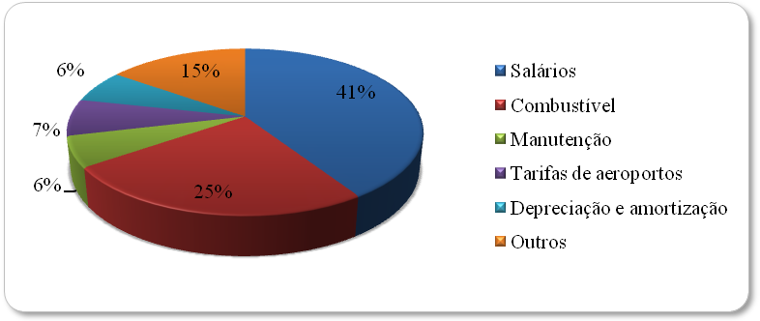

Figura 3: Decomposição das despesas operacionais da Southwest
Fonte: Elaboração própria, com base nos dados divulgados pela empresa (2019).
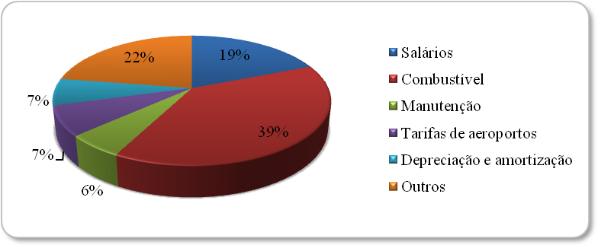

Figura 4: Decomposição das despesas operacionais da GOL
Fonte: Elaboração própria, com base nos dados divulgados pela empresa (2019).
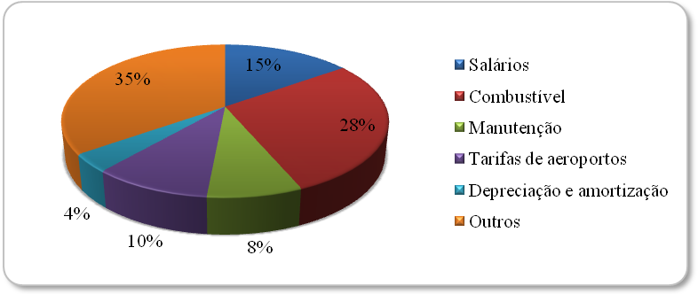

Figura 5: Decomposição das despesas operacionais da Norwegian
Fonte: Elaboração própria, com base nos dados divulgados pela empresa (2019).
Verifica-se que na Southwest os salários representam o maior gasto da empresa, somando 41% das despesas no ano, acompanhado pelo combustível, que totaliza 25% de suas despesas. Na GOL, o principal componente das despesas foi o combustível, representando 39% das despesas operacionais e seguido pelos salários com 19%, reflexo de um baixo investimento em Recursos Humanos. Os outros gastos somam 22% e são compostos majoritariamente pelo arredamento de aeronaves e prestação de serviços. Já na Norwegian, os gastos com combustível e salários totalizam os 28% e 15% respectivamente. Os outros gastos representam 35% das despesas operacionais, dentre os quais estão taxas de manuseio, despesas administrativas e arrendamentos.
Por fim, a Tabela 4 sintetiza as receitas auferidas e despesas incorridas no ano de 2018 em função da quantidade de aeronaves de cada companhia ao final do mesmo período.
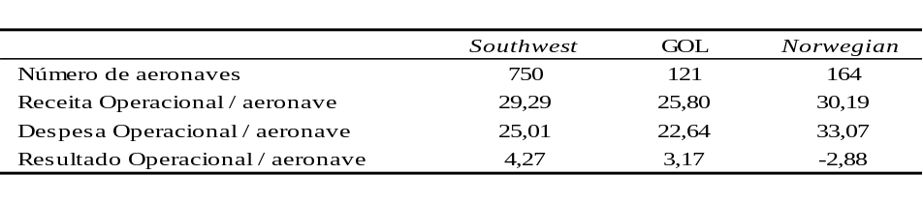
Tabela 4: Margem Operacional por aeronave (em milhões de US$)

Fonte: Elaboração própria, com base nos dados divulgados pelas empresas (2019).
A empresa norte-americana apresentou o maior resultado operacional por aeronave dentre as três companhias. Com uma frota de 750 aeronaves, obteve resultado positivo de US$ 4,3 milhões por máquina. A brasileira também obteve resultado positivo: com uma frota de 121 aeronaves, revelou US$ 3,2 milhões de margem por avião. A norueguesa, apesar da maior margem de receita por aeronave, incorreu despesas que superaram as receitas, sucedendo em um resultado negativo de US$ 2,9 milhões por máquina.
5. CONCLUSÃO
O processo de desregulamentação do setor aéreo promoveu grandes mudanças no mercado. Em decorrência da livre concorrência, criou-se a necessidade da flexibilização do modelo de negócios das companhias, a fim de proporcionar menores tarifas aos clientes. A partir de então, com o intuito de alcançar o menor custo unitário possível em suas operações, as LCCs começaram a ganhar espaço no mercado aéreo.
De acordo com o objetivo proposto de evidenciar as principais características do modelo de baixo custo e de comparar o desempenho de três empresas a ele pertencentes, desenvolveu-se a apresentação das práticas adotadas pelas companhias e a comparação de seus desempenhos por meio dos indicadores: ASK, RPK, Load Factor, Break-Even, CASK, RASK, Yield e Margem Operacional.
O fator de ocupação das aeronaves é um indicador relevante para a cobertura dos gastos. À vista disso, as três companhias apresentaram altos indicadores de Load Factor, todas elas com uma ocupação de ao menos 80% das aeronaves. No entanto, a empresa norueguesa apresentou um ponto de equilíbrio negativo, revelando insuficiência para arcar com todos seus gastos através apenas de sua receita primária de passageiros. Ainda se consideradas suas receitas extras, o BELF da Norwegian foi substancialmente mais elevado do que da GOL e da Southwest.
Quanto aos custos e receitas unitários, a Norwegian foi a que apresentou o menor CASK entre as três, entretanto, seu RASK foi inferior ao custo unitário, resultado em uma margem negativa. Com isso, ao analisar as receitas e despesas operacionais das companhias, concluiu-se que a Southwest e a GOL operaram com margem operacional positiva, respectivamente, de 14,6% e 12,3% da receita operacional total. Em contrapartida, a Norwegian apresentou prejuízo no período, com uma margem operacional de 9,6%.
Tendo em vista que este é um setor com gastos elevados, tais como combustíveis, salários, arrendamento e aquisição de aeronaves, entre outros, faz-se necessária uma gestão otimizada dos mesmos, a fim de maximizar estes indicadores e possibilitar a sustentabilidade das companhias. Casos de má gestão ou de baixa ocupação das aeronaves podem resultar na falência das empresas. Por isso, a empresa norueguesa deve atentar-se aos seus resultados apresentados no ano de 2018 para evitar futuras dificuldades de se manter no mercado.
6. Referências
ALMEIDA, Cláudia Margarida Brito Ribeiro de; COSTA, Carlos Manuel Martins da. A operação das companhias aéreas de baixo custo na Europa. O caso da Ryanair. Revista Turismo e Desenvolvimento, [S.l.], n. 17/18, p. 387-402, 2012. Disponível em: https://core.ac.uk/download/pdf/61502740.pdf. Acesso em: 28 ago. 2018.
AGÊNCIA NACIONAL DE AVIAÇÃO CIVIL (ANAC). ANAC autoriza operação de empresas áereas de baixo custo no Brasil. Brasília, 8 ago. 2018. Disponível em: http://www.anac.gov.br/noticias/anac-autoriza-operacoes-de-empresas-aereas-de-baixo-custo-no-brasil. Acesso em: 12 ago. 2018.
AVRICHIR, Ilan; EMBOABA, Maurício. O sistema de atividades da GOL Transportes Aéreos é semelhante ao das empresas low cost low fare do hemisfério norte: um estudo de caso. Revista Alcance, Itajaí, v. 12, n. 1, p.45-60, jan-abr. 2005. Disponível em: https://www.redalyc.org/html/4777/477748618004/. Acesso em: 25 fev. 2019.
BINDER, M. Rede de recurso: um modelo desenvolvido a partir do caso gol linhas aéreas. INMR: Innovation & Management Review, v. 6, n. 2, p. 28-43, 31 ago. 2009.
BRASIL. Lei nº 11.182, de 27 de setembro de 2005. Cria a Agência Nacional de Aviação Civil – ANAC, e dá outras providências. Brasília, set. 2005. Disponível em: http://www.planalto.gov.br/ccivil_03/_Ato2004-2006/2005/Lei/L11182.htm. Acesso em: 12 ago. 2018.
CALLADO, A. A. C.; CALLADO, A. L. C.; MACHADO, M. A. V. Indicadores de desempenho operacional e econômico: um estudo exploratório no contexto do agronegócio. Revista de Negócios, v. 12, n. 1, p. 3-15, 2007. Disponível em: http://www.spell.org.br/documentos/ver/27908/indicadores-de-desempenho-operacional-e-economico--um-estudo-exploratorio-no-contexto-do-agronegocio/i/pt-br. Acesso em: 11 nov. 2018
CARIDÁ, Vladimir Damiani. Análise do desempenho operacional das companhias aéreas Gol e Ryanair. In: CONGRESSO BRASILEIRO DE CUSTOS, 25., 2014, Vitória, ES. Anais... Vitória, nov. 2014. Disponível em: https://anaiscbc.emnuvens.com.br/anais/article/view/3656/3657. Acesso em: 05 fev. 2018.
CRAVO, Beatriz Malerba. A alocação de slots e a concorrência no setor de transporte aéreo. Journal of Transport Literature, Manaus, v. 8, n. 1, p. 159-177, jan. /2014. Disponível em: https://bibliotecadigital.fgv.br/dspace/bitstream/handle/10438/20952/S2238-10312014000100008.pdf?sequence=1&isAllowed=y. Acesso em: 22 ago. 2018.
DOGANIS, Rigas. The airline business. 2. ed. New York: Routledge, 2006.

FOLHA DE SÃO PAULO. Anac autoriza companhia aérea de baixo custo Norwegian Air a operar no Brasil. Folha de São Paulo, São Paulo, 8 ago. 2018. Disponível em: <https://www1.folha.uol.com.br/mercado/2018/08/anac-autoriza-companhia-aerea-de-baixo-custo-norwegian-air-de-operar-no-brasil.shtml>. Acesso em: 12 ago. 2018.
FONSECA, Paulus Vinicius da Rocha; GOMES, Sérgio Bittencourt Varella; BARCELLOS, João Alfredo. Empresas aéreas de baixo custo. BNDES Setorial: Aeroespaço e defesa, Rio de Janeiro, n. 44, p. 47-86, set. 2016. Disponível em: http://web.bndes.gov.br/bib/jspui/handle/1408/9954. Acesso em: 16 ago. 2018.
GOMES, Sérgio Bittencourt Varella; FONSECA, Paulus Vinicius da Rocha. Análise econômico-operacional do setor de transporte aéreo: indicadores básicos. BNDES Setorial: Aeronáutica, Rio de Janeiro, n. 40, p. 131-161, set. 2014. Disponível em: http://web.bndes.gov.br/bib/jspui/handle/1408/2861. Acesso em: 22 ago. 2018.
GOL. [2018]. Disponível em: https://www.voegol.com.br/. Acesso em: 22 ago. 2018.
INTERNATIONAL CIVIL AVIATION ORGANIZATION (ICAO). Manual on the Regulation of International Air Transport. 2. ed. 2004. Disponível em: https://www.icao.int/Meetings/atconf6/Documents/Doc%209626_en.pdf. Acesso em: 15 maio 2019.
INTERNATIONAL CIVIL AVIATION ORGANIZATION (ICAO). Definition and identification of low-cost carriers. [S. l.]: ICAO, 13 out. 2009. Disponível em: https://www.icao.int/Meetings/STA10/Documents/Sta10_Wp009_en.pdf. Acesso em: 7 out. 2018
MARTINS, Eliseu; MIRANDA, Gilberto José; DINIZ, Josedilton Alves. Análise didática das demonstrações contábeis. 2. ed. São Paulo: Atlas, 2019.
MARTINS, Erika Camila Buzo et al. Liderança servidora: o modelo Southwest Airlines. Revista de Ciências Gerenciais, [S. l.], v. 16, n. 24, p. 189-202, abr. 2012. Disponível em: http://revista.pgsskroton.com.br/index.php/rcger/article/view/1960. Acesso em: 25 set. 2018.
MAXWELL, John. Ultimate leadership: maximize your potential and empower your team. Nashville: Thomas Nelson, 2007.
NORGES BANK. [2019]. Disponível em: https://www.norges-bank.no/en/Statistics/exchange_rates/currency/USD. Acesso em: 8 fev. 2019.
NORWEGIAN. [2019]. Disponível em: https://www.norwegian.com/. Acesso em: 8 abr. 2018.
RIBEIRO, Luci; CHADE, Jamil; OTTA, Lu Aiko. Entrada da Norwegian é 'passo na modernização da aviação brasileira', diz secretário. O Estado de São Paulo, São Paulo, 8 ago. 2018. Disponível em: https://economia.estadao.com.br/noticias/negocios,anac-autoriza-europeia-norwegian-a-operar-voos-internacionais-no-brasil,70002437822. Acesso em: 12 ago. 2018.
PORTER, Michael Eugene. Estratégia competitiva: técnicas para análise de indústrias e da concorrência. 18. ed. São Paulo: Campus, 1986.
POSSAS, Mario Luiz. Os conceitos de mercado relevante e de poder de mercado no âmbito da defesa da concorrência. Revista do IBRAC, Campos do Jordão, v. 3, n. 5, p.10-35, maio 1996. Disponível em: http://www.ie.ufrj.br/grc/pdfs/os_conceitos_de_mercado_relevante_e_de_poder_de_mercado.pdf. Acesso em: 8 abr. 2019.
SÁ-SILVA, Jackson Ronie; ALMEIDA, Cristóvão Domingos de; GUINDANI, Joel Felipe. Pesquisa documental: pistas teóricas e metodológicas. Revista Brasileira de História & Ciências Sociais, [S. l.], v. 1, n. 1, jul. 2009. Disponível em: https://www.rbhcs.com/rbhcs/article/view/6/pdf. Acesso em: 15 maio 2019.
SOUTHWEST. 2017. Disponível em: https://www.southwest.com/. Acesso em: 8 abr. 2018.
WENSVEEN, John. Air transportation: a management perspective. 7. ed. Londres: Routledge, 2018.

